

**Nombre de alumno:**

**Nombre del profesor:**



**Nombre del trabajo: Weekly Activity #3 Unit 3**

**Materia:**

**Grado:**

**Grupo:**

Comitán de Domínguez Chiapas a 09 de noviembre de 2020.

**Grammar – Weather and Seasons**

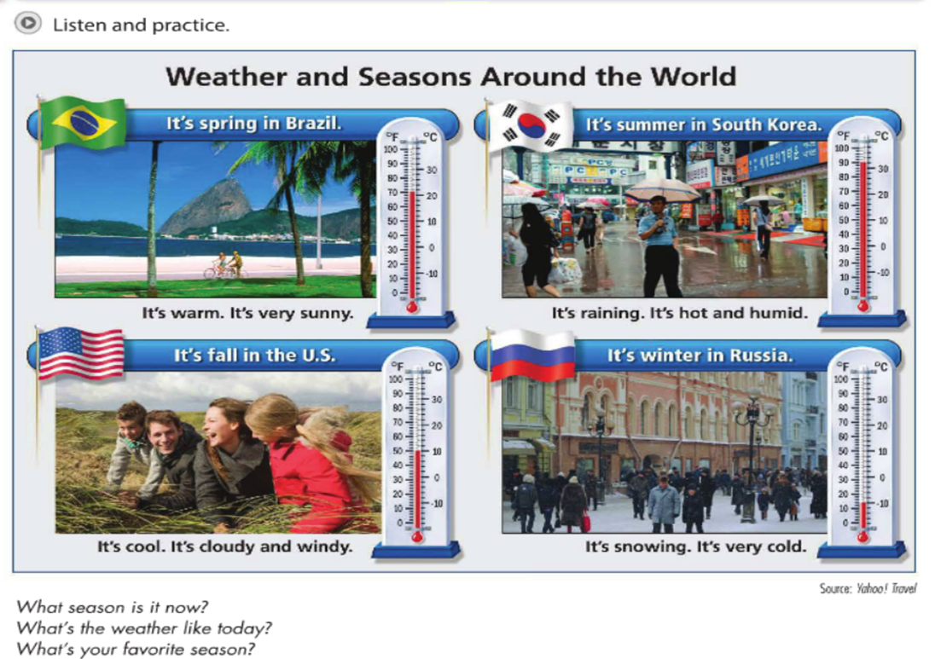

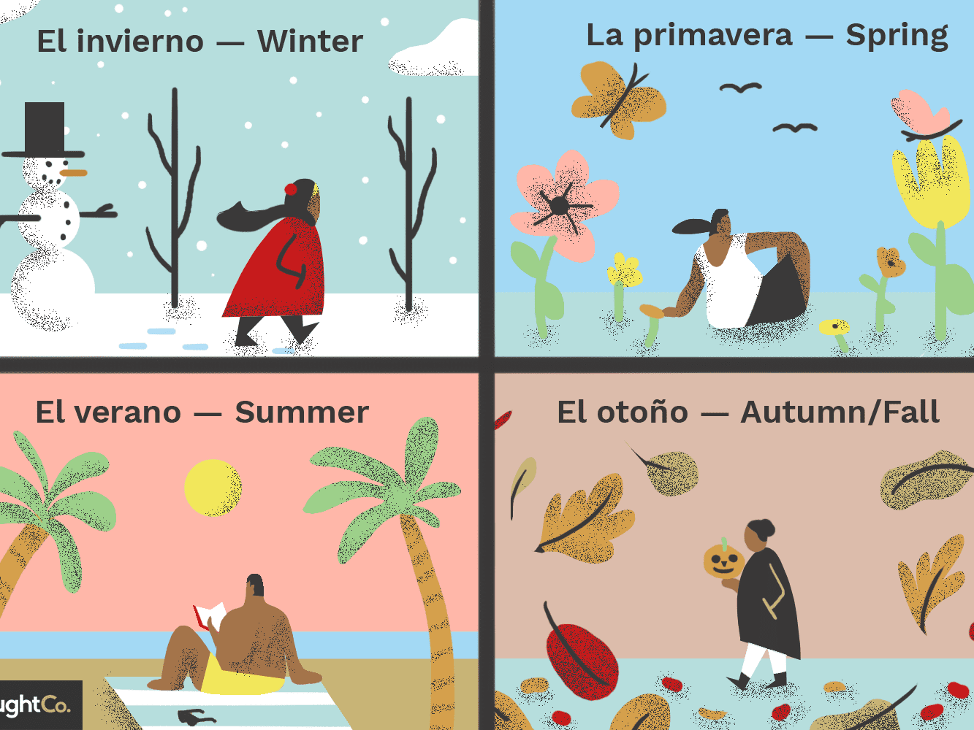

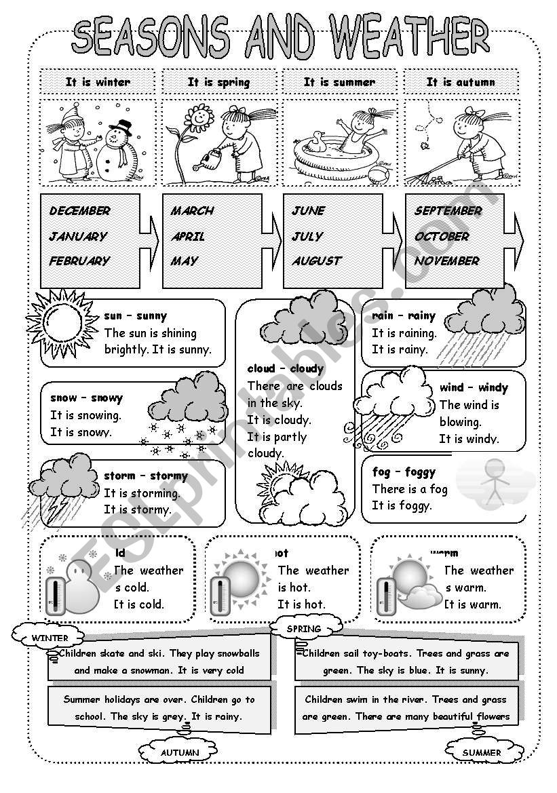

**Exercise 1**. What season is it? How is the weather? Write two sentences about each picture.

¿Qué estación es? ¿Como está el clima? Escribe dos oraciones acerca de cada figura.

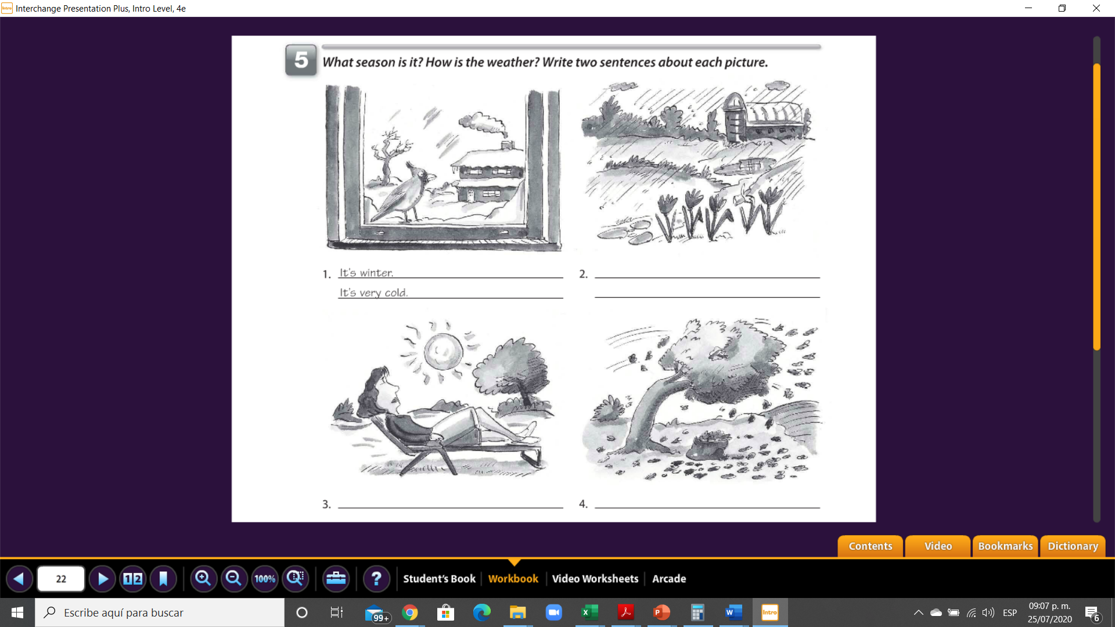

**ans**

**ans**

**ans**

**ans**

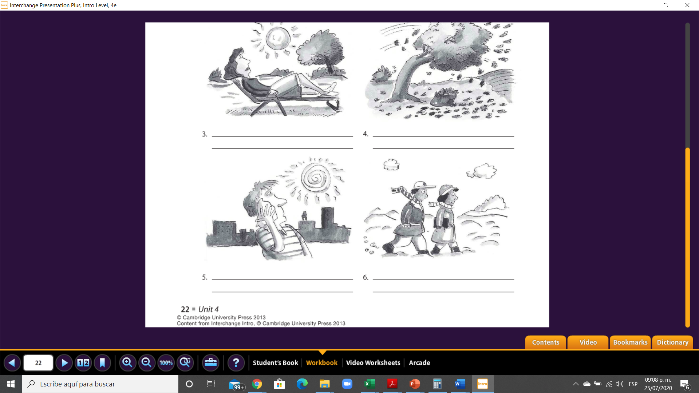

**ans**

**ans**

**ans**

**ans**

**ans**

**ans**

**Gramar - Present continuos.**

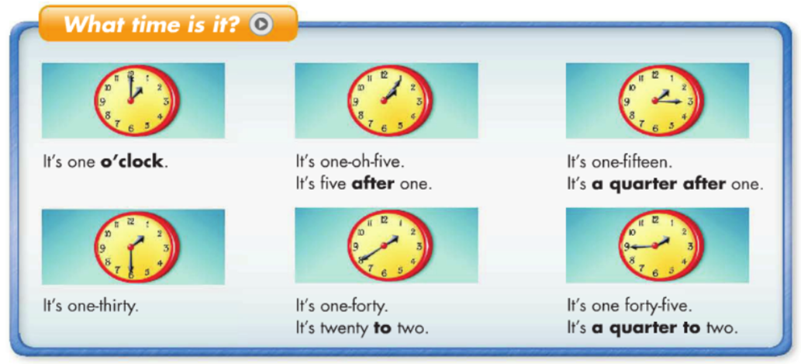

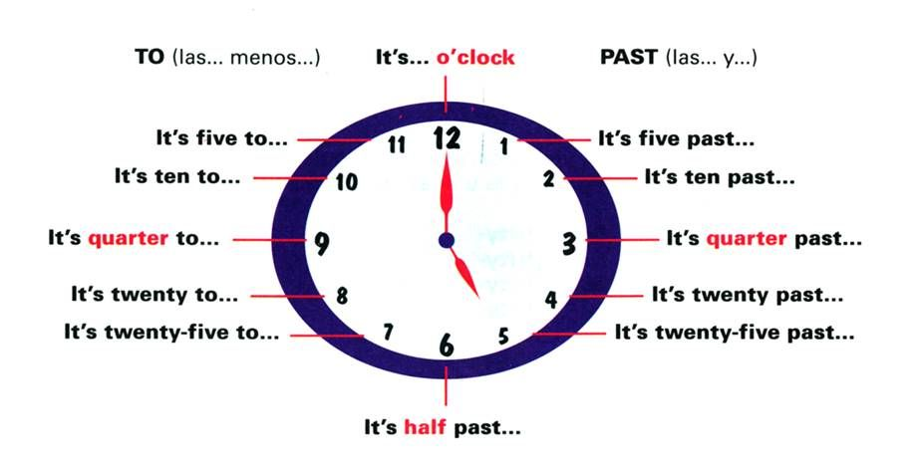

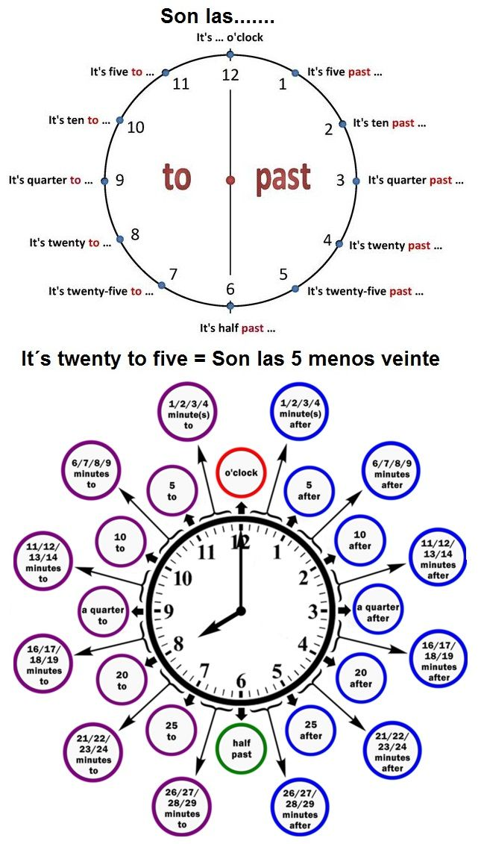

**Ver video en youtube para la explicación de las horas:**

[**https://www.youtube.com/watch?v=ItXtQGHnp1E&feature=emb_logo&ab_channel=DianaPerez**](https://www.youtube.com/watch?v=ItXtQGHnp1E&feature=emb_logo&ab_channel=DianaPerez)

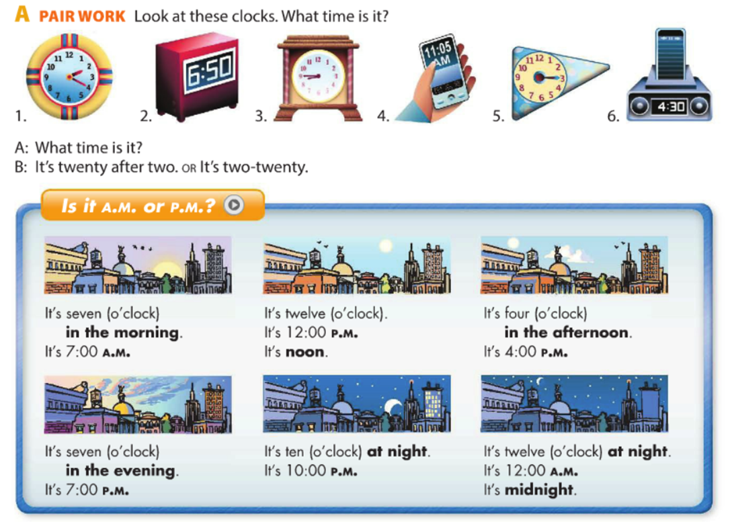

**Exercise 2**. What time is it?. Use the sentences in the box. ¿Que hora es?, usa las oraciones en la caja.

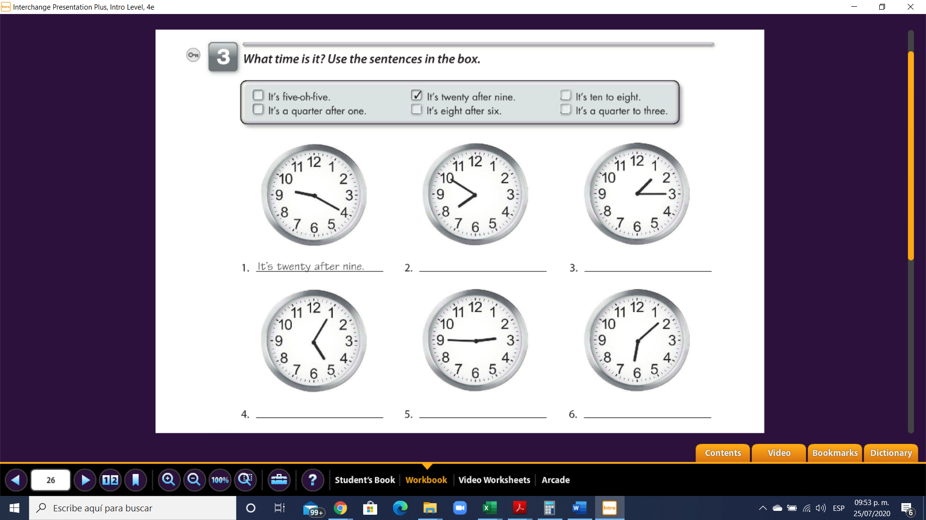

**ans**

**ans**

**ans**

**ans**

**ans**

**Exercise 3**. What time is it in each city? Write the time in two different ways. ¿Que hora es en cada ciudad? Escribe la hora en dos formas diferentes.

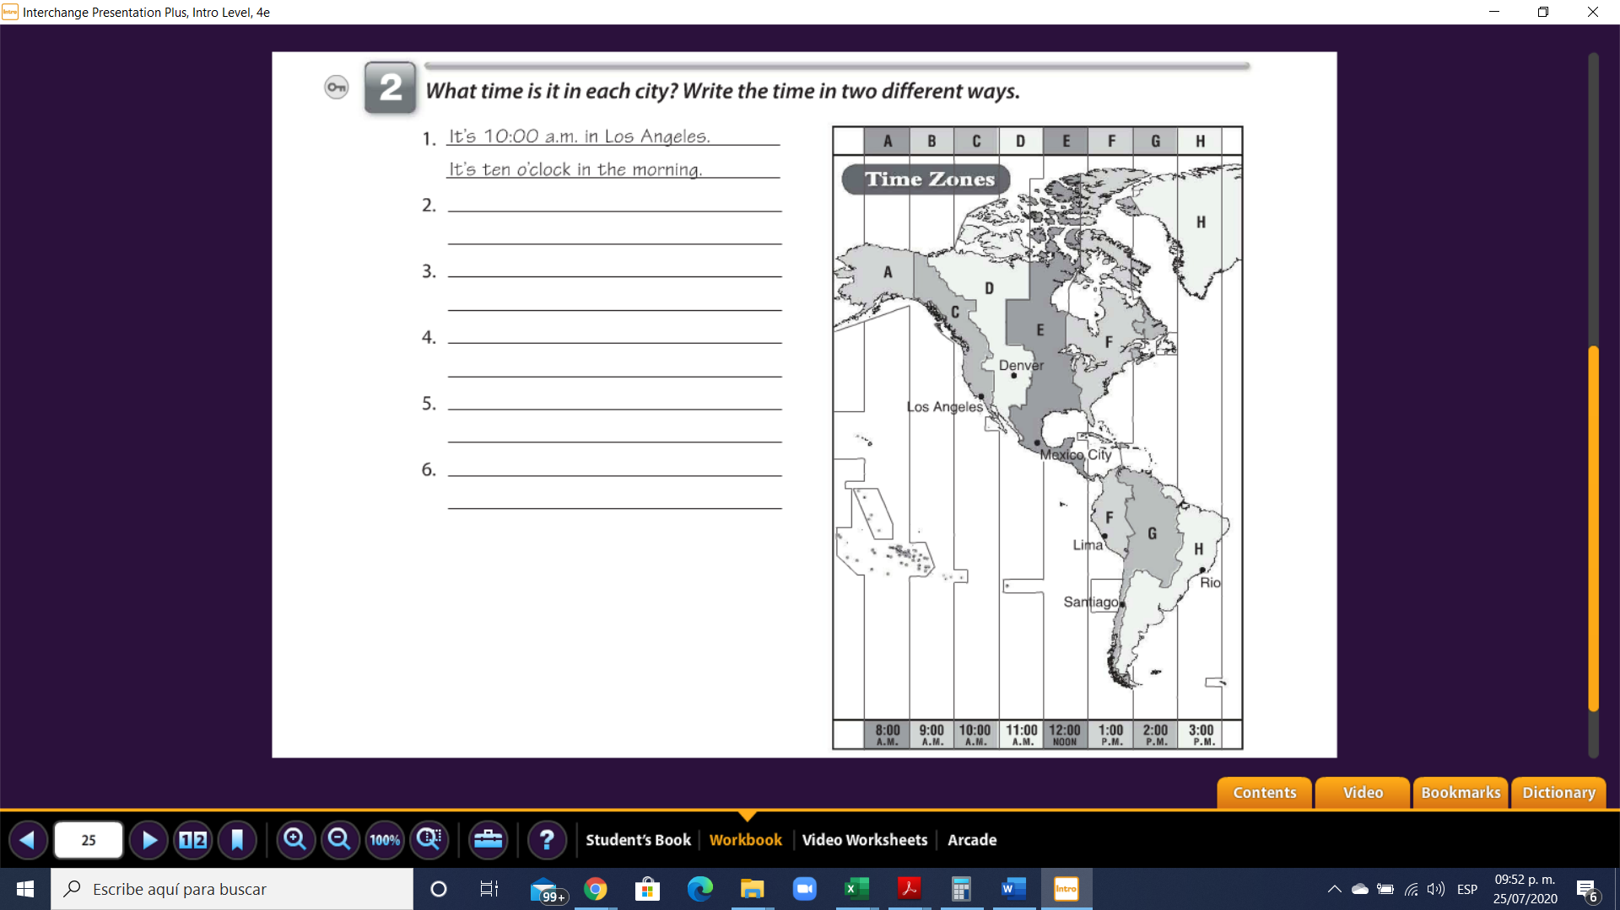

**ans**

**ans**

**ans**

**ans**

**ans**

**ans**

**ans**

**ans**

**ans**

**ans**

**ans**

**ans**

**ans**

**ans**